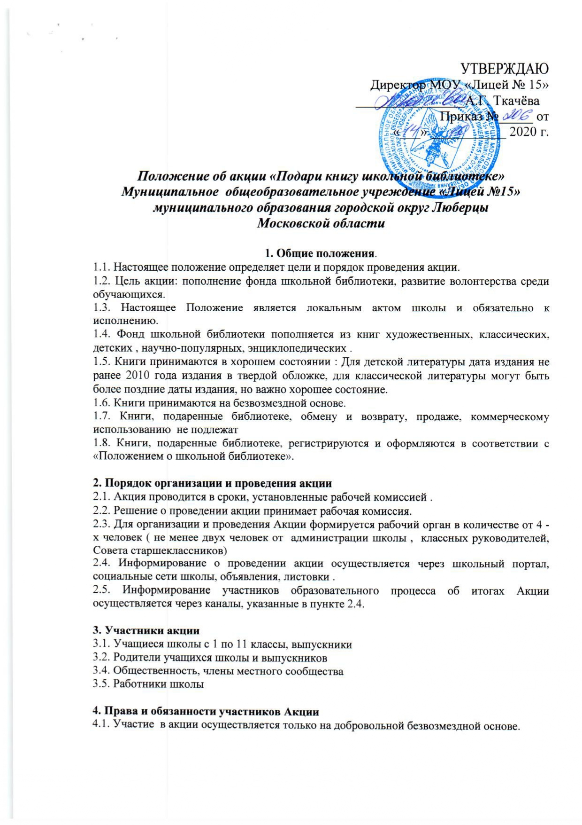

УТВЕРЖДАЮ
Директор МОУ «Лицей № 15»
________________А.Г. Ткачёва
Приказ №_____ от
«___» ___________ 2020 г.

Положение об акции «Подари книгу школьной библиотеке»
Муниципальное общеобразовательное учреждение «Лицей №15»
муниципального образования городской округ Люберцы
Московской области

1. Общие положения.
1.1. Настоящее положение определяет цели и порядок проведения акции.
1.2. Цель акции: пополнение фонда школьной библиотеки, развитие волонтерства среди обучающихся.
1.3. Настоящее Положение является локальным актом школы и обязательно к исполнению.
1.4. Фонд школьной библиотеки пополняется из книг художественных, классических, детских , научно-популярных, энциклопедических .
1.5. Книги принимаются в хорошем состоянии : Для детской литературы дата издания не ранее 2010 года издания в твердой обложке, для классической литературы могут быть более поздние даты издания, но важно хорошее состояние.
1.6. Книги принимаются на безвозмездной основе.
1.7. Книги, подаренные библиотеке, обмену и возврату, продаже, коммерческому использованию не подлежат
1.8. Книги, подаренные библиотеке, регистрируются и оформляются в соответствии с «Положением о школьной библиотеке».

2. Порядок организации и проведения акции
2.1. Акция проводится в сроки, установленные рабочей комиссией .
2.2. Решение о проведении акции принимает рабочая комиссия.
2.3. Для организации и проведения Акции формируется рабочий орган в количестве от 4 -х человек ( не менее двух человек от администрации школы , классных руководителей, Совета старшеклассников)
2.4. Информирование о проведении акции осуществляется через школьный портал, социальные сети школы, объявления, листовки .
2.5. Информирование участников образовательного процесса об итогах Акции осуществляется через каналы, указанные в пункте 2.4.

3. Участники акции
3.1. Учащиеся школы с 1 по 11 классы, выпускники
3.2. Родители учащихся школы и выпускников
3.4. Общественность, члены местного сообщества
3.5. Работники школы

4. Права и обязанности участников Акции
4.1. Участие в акции осуществляется только на добровольной безвозмездной основе.
4.2. Дарение книг обучающимися осуществляется с устного согласия с родителями с указанием фамилии , имени и класса ученика-дарителя (родителя-дарителя), в том числе через регистрацию на сайте dobro.ru
4.3. По результатам Акции определяются 3 самых активных участника, подаривших школе самое большое количество книг актуального содержания
4.4. Самые активные участники Акции награждаются памятными сертификатами и грамотами.

